***Visoka škola strukovnih studija za informacione i komunikacione tehnologije***

Dokumentacija (<http://filmazija.esy.es/>)

Smer : Internet tehnologije (Web programiranje)

Student : Sandra Mladenović

Broj indeksa : 66/17

Predmet : Web programiranje 1

# Sadržaj

Sadržaj 2

1. UVOD 4

1.1 Korišćeni programski jezici 4

1.2 Opis funkcionalnosti 4

1.3 Template 5

1.3.1 Index.html 5

1.3.2 Korišćeni CSS za template 8

2. Organizacija 22

2.1 Organizaciona šema 22

2.2 Mapa sajta 22

2.3 Stranice 24

2.3.1 Index.html 24

2.3.2 putovanja.html 25

2.3.3 oNama.html 26

2.3.4 oAutoru.html 26

2.3.5 kontakt.html 27

3. Kodovi 28

3.1 HTML 28

3.1.1 index.html 28

3.1.2 putovanja.html 32

3.1.3 oNama.html 37

3.1.4 oAutoru.html 41

3.1.5 Kontakt.html 46

3.2 CSS 61

3.2.1 Moj CSS 61

3.3 JS i jQuery 106

3.3.1 Moj JS i jQuery 106

3.4 XML 143

3.4.1 sitemap.xml 167

4.0 robots.txt 175

# UVOD

## 1.1 Korišćeni programski jezici

Za izradu sajta su korišćeni sledeći programski i markup jezici: HTML5, CSS3, JavaScript, XML, JQuery. Sajt je uradjen u Notepad++.

## 1.2 Opis funkcionalnosti

Sajt ima sledeće funkcionalnosti:

* ***Navigacioni meni***: koji je urađen pomoću JavaScript-a, ispisan dinamički. Nalazi se na svim stranicama.
* ***Neuređena lista***: koja je urađena pomoću JavaScript-a, ispisana dinamički. Nalazi se na stranicama: Početna, O nama i O autoru. Ima dva niza, prvi sadrži ime grada(klikom na listu ona će nas odvesti do grada, na stranici Putovanja, na koji smo kliknuli.U drugom nizu se nalaze cene koje nam govore od koje cene generalno kreću putovanja za određeni grad.
* ***Slajder*** : Odrađen preko jQuery-ja, slike se menjaju svake četiri sekunde. Slike se ispisuju iz niza. Preko slika se nalazi tekst. Ovaj slajder se ne nalazi jedino na stranici Putovanja.
* ***Sitemap :*** formatiran pomoću XML-a. Nalazi se na index.html stranici u futeru.
* ***Forma za slanje poruke* :** nalaze se na strani Kontakt, odrađena je forma sa validacijom preko JS-a sa dodatkom CSS-a, a efekti još preko jQuery-ja.
* ***Galerija :*** na stranicama O nama i O autoru je ubačena preko JS-a, dinamički se ubacuju preko niza.
* ***Click efekat:*** Na Putovanja stranici, klikom na dugme Pročitaj više se pojavljuje dodatni tekst o gradu. Nakon prvog klika, vrednost dugmeta se menja u Sakrij i nakon toga se izgled diva vraća u početno stanje.
* ***jQuery plugin:*** Na stranici Putovanja, slikom na neku od slika prikayaće nam se uvećana

## 1.3 Template

Template nije korišćen iz drugih izvora nego je samostalno pisan za svaku stranicu posebno, s toga ću pokazati kako.

1.3.1 Index.html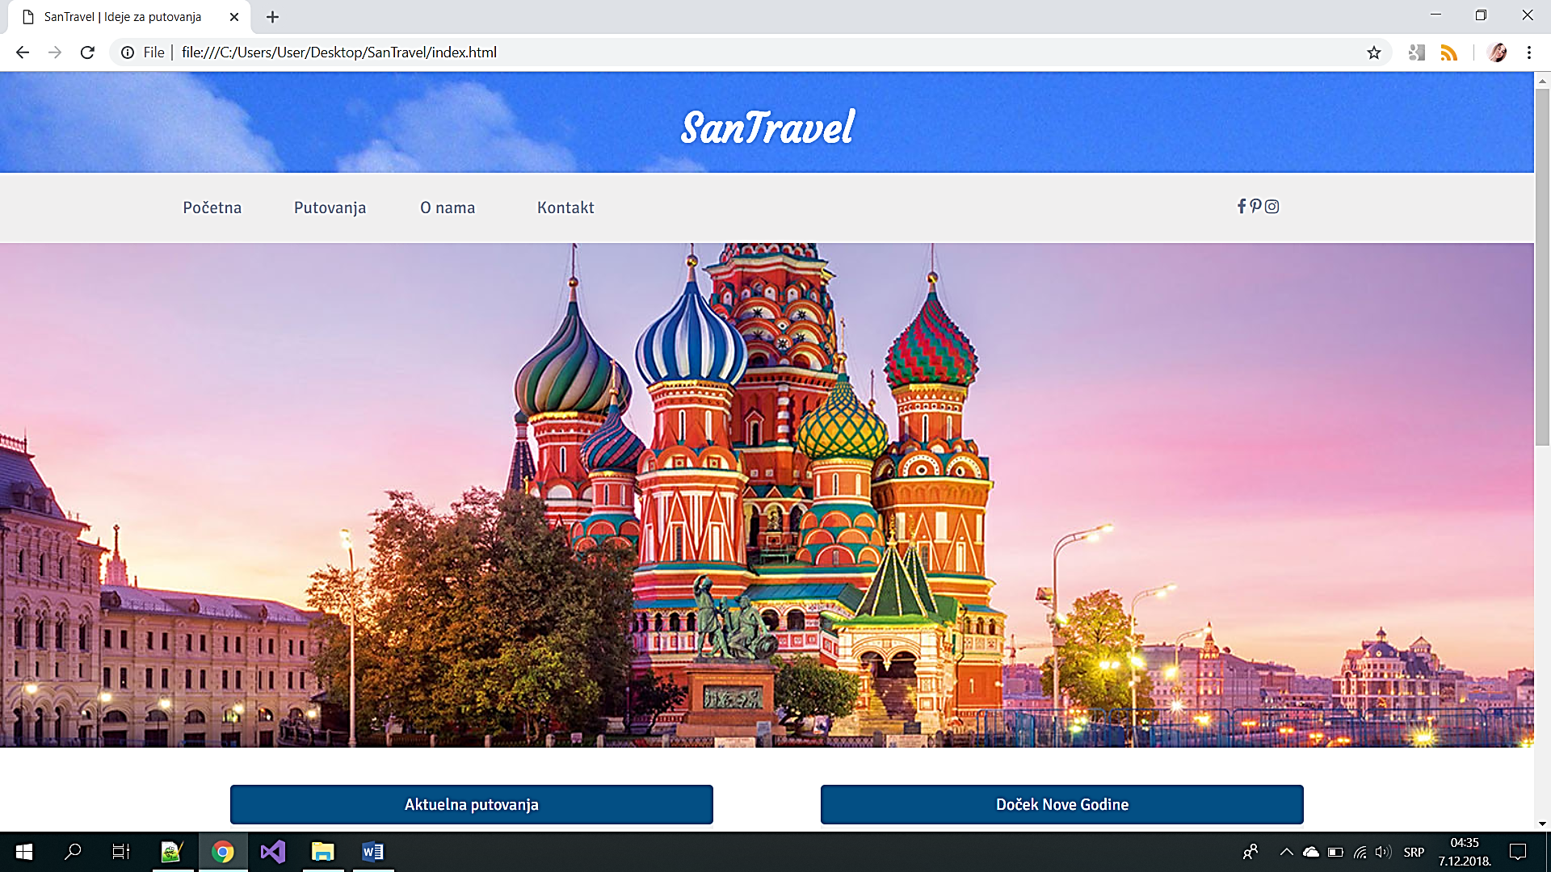

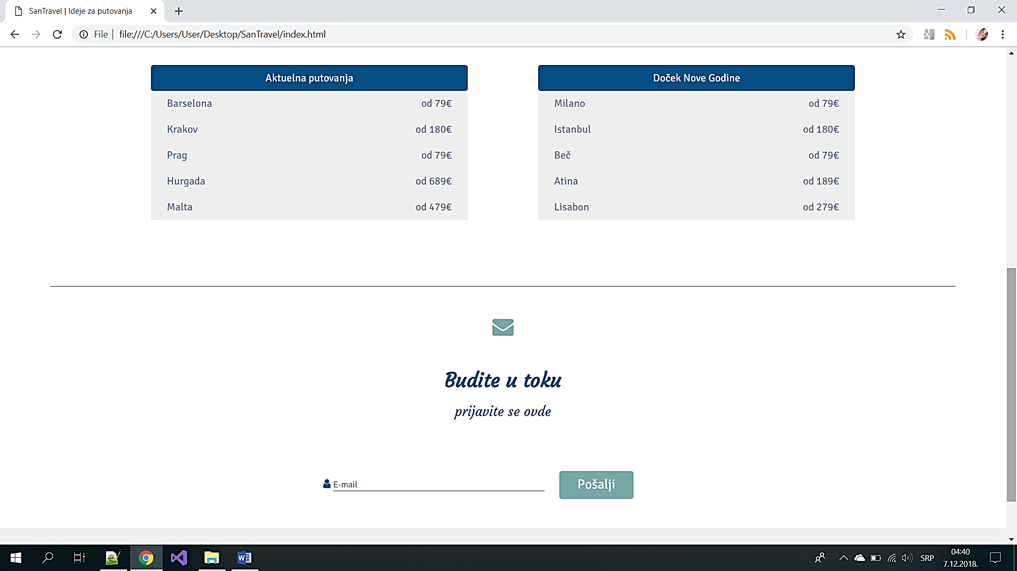

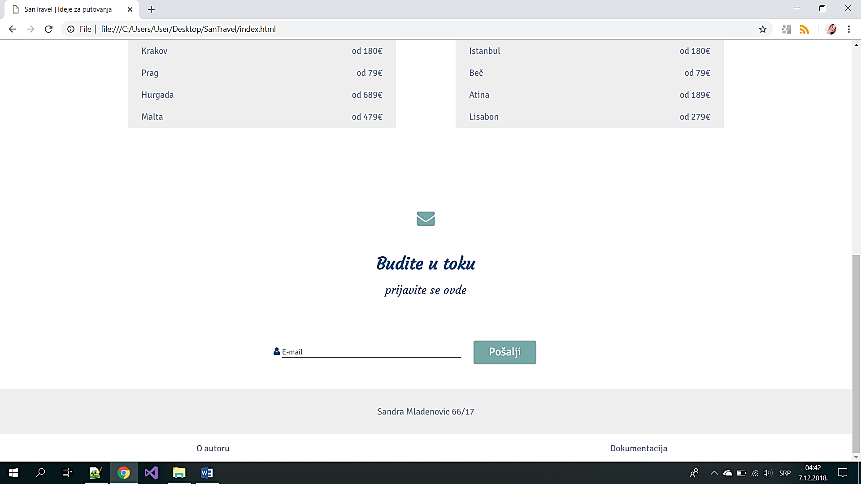

<!DOCTYPE html>

<html>

<head>

<meta charset="utf-8"/>

<meta name="author" content="mailto:sandra.mladenovic.66.17@ict.edu.rs"/>

<meta name="copyright" content="2018. Sandra Mladenovic 66.17"/>

<meta name="keywords" content="SanTravel,putovanja" />

<meta name="description" content="SanTravel vam pruža mogućnost da uvek budete u toku sa najaktuelnijim putovanjima." />

<meta http-equiv="content-type" content="text/html; charset=utf-8" />

<meta name="viewport" content="width=device-width, initial-scale=1">

<title> SanTravel | Ideje za putovanja </title>

<link href="assets/css/style.css" rel="stylesheet" type="text/css" />

<meta name="viewport" content="width=device-width, initial-scale=1">

<link rel="stylesheet" href="https://cdnjs.cloudflare.com/ajax/libs/font-awesome/4.7.0/css/font-awesome.min.css">

<link href="https://fonts.googleapis.com/css?family=Acme" rel="stylesheet">

<link href="https://fonts.googleapis.com/css?family=Noto+Sans+TC" rel="stylesheet">

<script src="https://ajax.googleapis.com/ajax/libs/jquery/3.2.1/jquery.min.js"></script>

<link href="https://fonts.googleapis.com/css?family=Courgette" rel="stylesheet">

<link href="https://fonts.googleapis.com/css?family=Signika+Negative" rel="stylesheet">

</head>

<body>

<div class = "okvir">

<!-- POCETAK HEDERA -->

<div class="heder">

<!-- lOGO -->

<div class="tekstISlika">

<div id ="logo" >

<h1><a href ="index.html">SanTravel </a></h1>

</div>

</div>

<!-- POCETAK HEDER DOLE U KOJEM JE NAVIGACIJA -->

<div class="stoPosto">

<div class ="hederDole">

<div id = "navigacija" >

<div class="cistac"></div>

</div>

<div class="drustveneMreze">

<a href="https://www.facebook.com/" target="_blank"><i class="fa fa-facebook" aria-hidden="true"></i></a>

<a href="https://www.pinterest.com/" target="_blank"><i class="fa fa-pinterest-p" aria-hidden="true"></i></a>

<a href="https://www.instagram.com/" target="_blank"><i class="fa fa-instagram" aria-hidden="true"></i></a>

</div>

</div>

<div class="cistac"></div>

</div>

<div class="cistac"></div>

<!-- KRAJ HEDERA SA NAVIGACIJOM-->

</div>

<!-- KRAJ HEDERA -->

<!-- SADRZAJ STRANICE -->

<div class="sadrzaj">

<div id="slike"> <!-- JQUERY SLAJDER -->

<p id="pIndex">Naša destinacija nikada nije mesto, već novi način posmatranja stvari</p>

</div>

<!-- DINAMICKE LISTE -->

<div class="blokSaPutovanjima">

<div class="vertikalni-meni levo" id="listaAktuelno"></div>

<div class="vertikalni-meni desno" id="listaNovaG"></div>

</div>

<div class="cistac"></div>

</div>

<div class="forma" id="prijava">

<div class="ikonica">

<i class="fa fa-envelope" aria-hidden="true"></i>

</div>

<div class="tekstIznadForme">

<h3 id="nePropustite">Budite u toku </h3>

</div>

<div class="tekstIznadForme">

<p id="nekiTekst">prijavite se ovde</p>

</div>

<div class="tekstIznadForme">

<table id="tabela">

<form action="#" method="get" id="formaIndex">

<div class="form-group">

<label class="podatak " for="email">Email:</label>

<div class="kolona">

<input type="email" class="form-control" id="tbEmail" placeholder="Unesite emal adresu" name="email">

</div>

<span id="greskaEmail"></span>

</div>

<div class="form-group">

<div class="form-control">

<input type="button" class="btn btn-default" id="tbPosalji" value="Pošalji"/>

</div>

</div>

</form>

</table>

<span id="emailIndexGreska"></span>

</div>

</div>

<div class="futer">

<p>Sandra Mladenovic 66/17</p>

</div>

<div class=" futerDole">

<a href="Dokumentacija6617.pdf">Dokumentacija</a>

<a href="oAutoru.html">O autoru</a>

</div>

</div>

<script type = "text/javascript" src = "assets/js/main.js">

</script>

</body>

</html>

### 1.3.2 Korišćeni CSS

*{

margin:0px;

padding:0px;

font-family: 'Signika Negative', sans-serif;

}

.cistac{

clear:both;

}

a{

text-decoration: none;

}

ul{

list-style-type:none;

}

.okvir{

width: 100%;

}

.tekstISlika{

width:100%;

}

#logo{

background-image: url('../slike/logo.jpg');

height:100px;

position:relative;

}

#logo a{

width:100%;

position:absolute;

text-align:center;

color:#fff;

padding:2% 0%;

font-family: 'Courgette', cursive;

font-size:40px;

}

/*HEDER DOLE - navigacija */

.stoPosto{

width:100%;

background-color:#f0efef;

}

.hederDole{

width:80%;

margin:0px auto;

}

#navigacija{

width: 60%;

float:left;

padding:2% 0%;

}

#navigacija ul li{

float:left;

text-align:center;

width:15%;

padding:0% 0.5%;

}

#navigacija ul li a{

color:#667292;

text-align: center;

font-size: 18px;

}

#navigacija ul li a:hover, .drustveneMreze a:hover{

color:#77a8a8;

}

.drustveneMreze{

width:20%;

float:right;

padding:2% 0%;

text-align:center;

}

.drustveneMreze a{

color: #667292;

}

.slideshow-blok{

width:100%;

}

.prikazi{

width:100%;

height: 400px;

}

/*SLAJDER*/

#slike{

width:100%;

background-image: url('../slike/plaza.jpg');

height:500px;

background-repeat:no-repeat;

background-size:contain;

}

/*DINAMICKE LISTE*/

.blokSaPutovanjima{

width:70%;

margin:0px auto;

}

.vertikalni-meni {

width:45%;

padding: 3% 0%;

}

.vertikalni-meni a {

background-color: #eee;

color: #667292;

display: block;

padding:2% 5%;

}

.vertikalni-meni a:hover {

background-color: #fff;

}

#podMeni .aPutovanja{

background-color: #034f84;

color:#fff;

text-align:center;

border-radius:4px;

}

.levo{

float:left;

}

.desno{

float:right;

}

#cene{

float:right;

}

/*FORMA*/

.forma, .tekstIznadForme{

width:80%;

margin:0px auto;

}

.ikonica{

width:100%;

margin-top:5%;

border-top:1px solid #034f84;

color:#77a8a8;

padding:3% 0%;

text-align:center;

font-size:32px;

}

#nePropustite{

font-size:30px;

color:#034f84;

text-align:center;

font-family: 'Courgette', cursive;

}

#nekiTekst{

font-size:20px;

color:#034f84;

text-align:center;

padding-top:1.5%;

margin-bottom: 7%;

font-family: 'Courgette', cursive;

}

#tabela{

width:60%;

margin:0px auto;

}

.fa-user{

font-size:20px;

color:#034f84;

}

#tbEmail{

width:60%;

border:none;

border-bottom:1px solid #034f84;

margin-left:1%;

}

#tbPosalji{

width:20%;

padding:7px 10px;

font-size: 20px;

text-align: center;

outline: none;

color: #fff;

background-color: #77a8a8;

border: none;

border-radius: 4px;

box-shadow: 0 3px #77a8a8;

}

#tbPosalji:hover{

background-color: #034f84;

}

#tbPosalji:active {

background-color: #034f84;

box-shadow: 0 3px #77a8a8;

transform: translateY(4px);

}

#emailIndexGreska{

width:40%;

text-align:center;

color:#FF0000;

}

/*FUTER*/

.futer{

width:100%;

background-color:#f0efef;

margin-top: 3%;

}

.futer p{

text-align:center;

padding:2%;

color: #667292;

}

.futerDole a{

text-align:center;

width:50%;

float:right;

padding:1% 0%;

color: #667292;

}

# Organizacija

## 2.1 Organizaciona šema

## 

## 2.2 Mapa sajta

<?xml version="1.0" encoding="UTF-8"?>

<urlset xmlns="https://mladenovicsandraa.000webhostapp.com/sitemap.xml">

<url>

<loc></loc>

<lastmod>2018.12.07.</lastmod>

<changefreq>daily</changefreq>

<priority>1</priority>

</url>

<url>

<loc></loc>

<lastmod>2018.12.07..</lastmod>

<changefreq>weekly</changefreq>

<priority>0.9</priority>

</url>

<url>

<loc></loc>

<lastmod>2018.12.07.</lastmod>

<changefreq>yearly</changefreq>

<priority>0.5</priority>

</url>

<url>

<loc></loc>

<lastmod>2018.12.07.</lastmod>

<changefreq>yearly</changefreq>

<priority>0.1</priority>

</url>

<url>

<loc></loc>

<lastmod>2018.12.07.</lastmod>

<changefreq>yearly</changefreq>

<priority>0.2</priority>

</url>

</urlset>

## 2.3 Stranice

### 2.3.1 Index.html

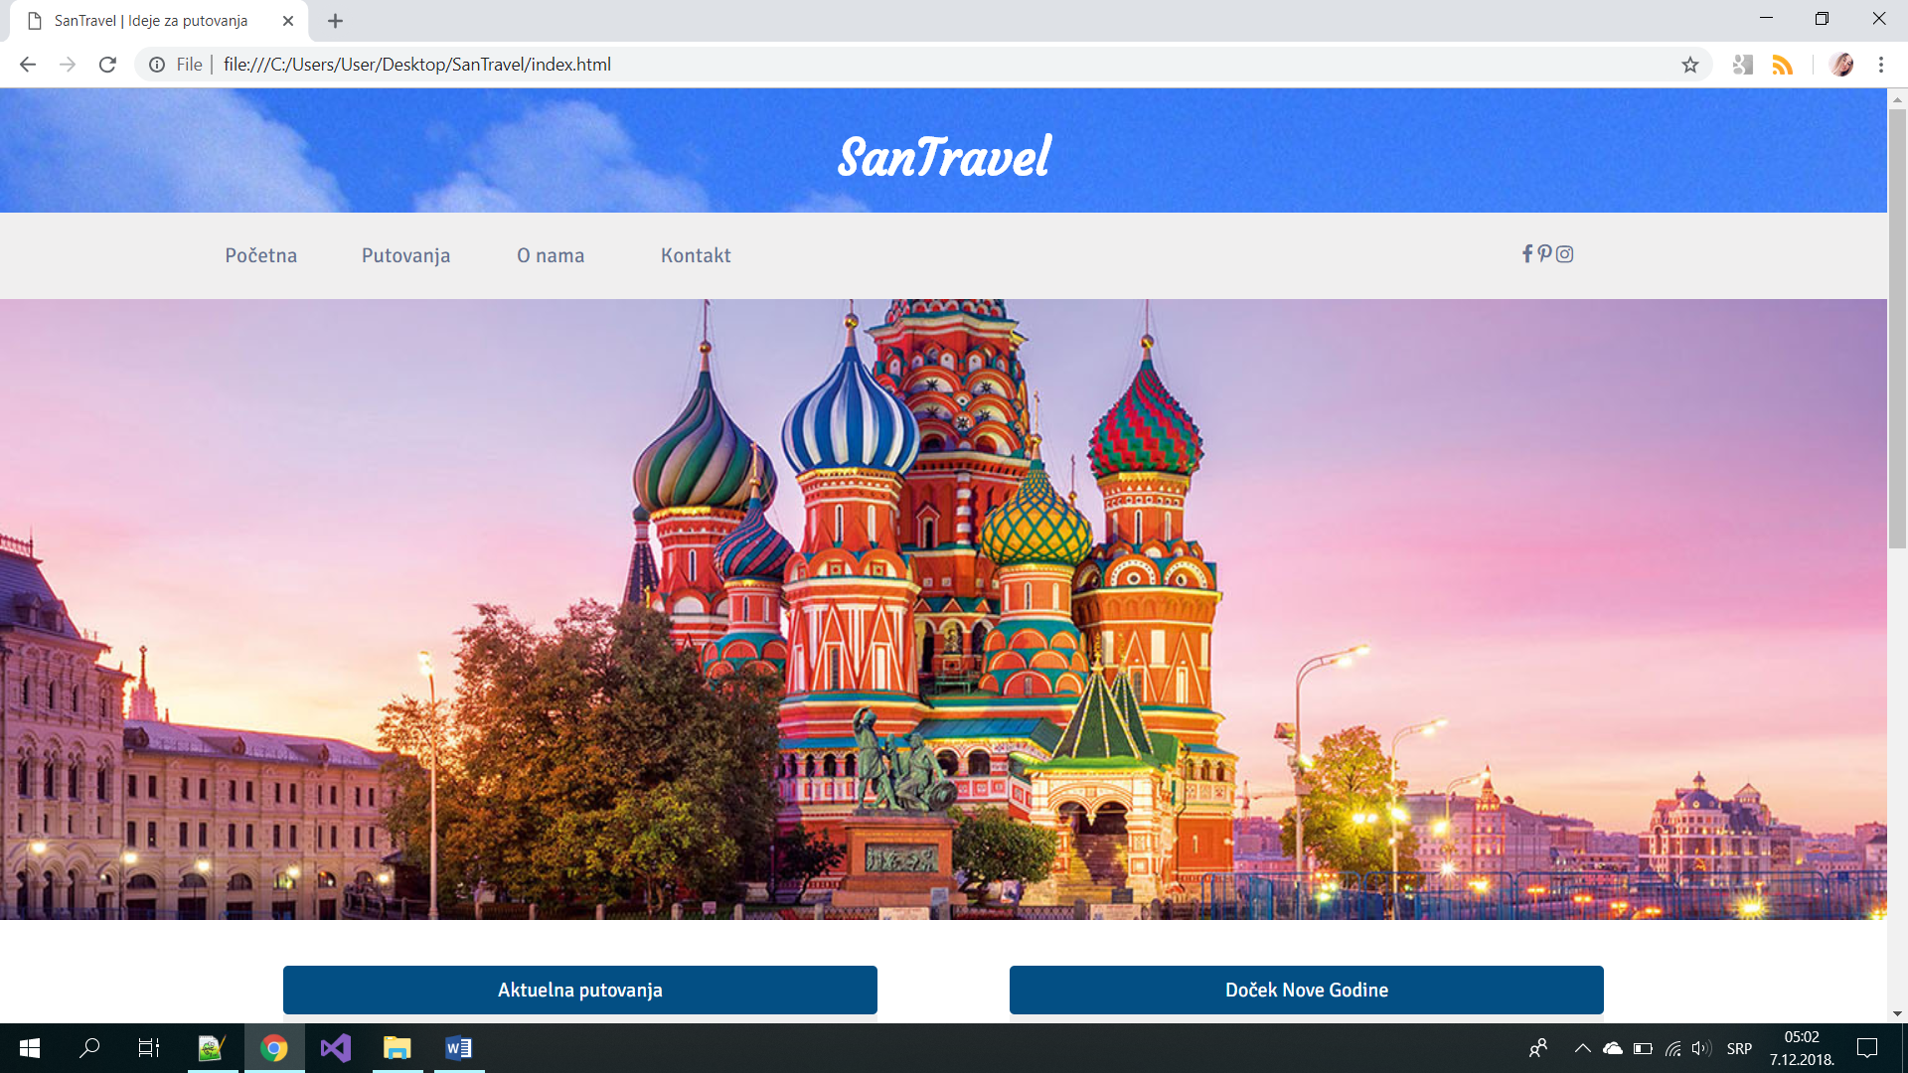

Na njoj se nalazi slider koji je uradjen preko jQuery-ja. Poziva se funkcija na ready u jQuery-ju. Navigacioni meni je kreniran pomoću JS-a, dinamičkim ispisom i uređen pomoću CSS-a. Na dnu Početne stranice se nalazi link koji vodi do stranice o Autoru i to je jedini način da se dođe do nje.

### 2.3.2 putovanja.html

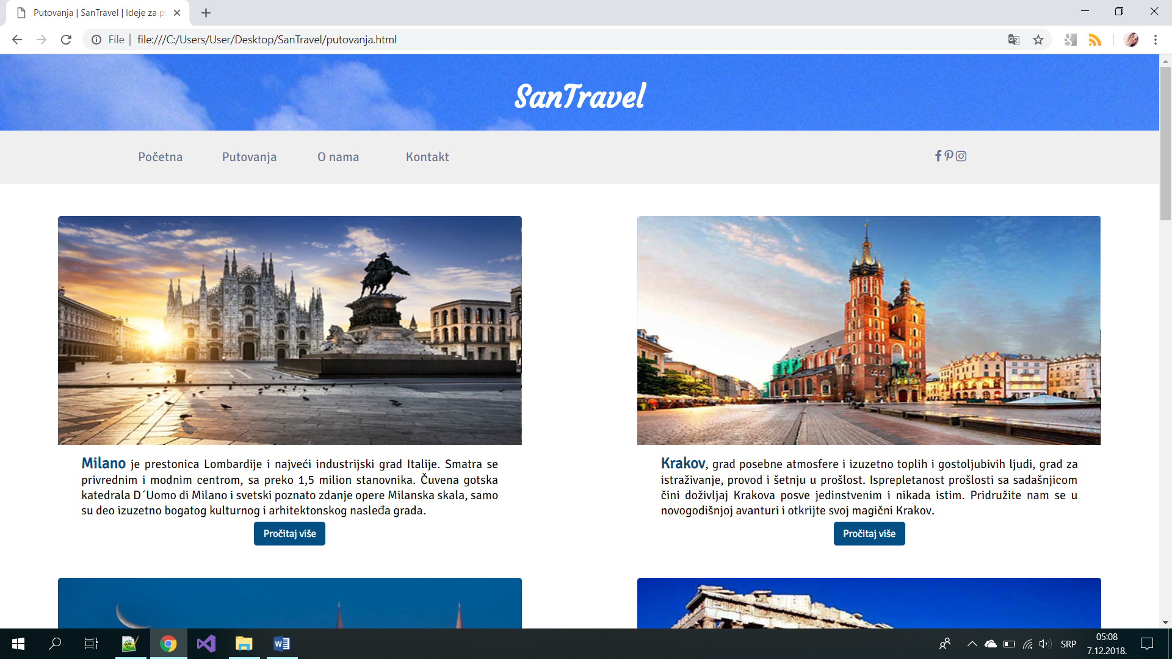

Na stranici Putovanja se nalaze blokovi sa gradovima. Svaki grad ima dodatni opis koji možemo da vidimo klikom na Pročitaj više. Na dnu stranice se nalazi ikonica, na koju ukoliko kliknemo, vodi nas na vrh stranice.

### 2.3.3 oNama.html

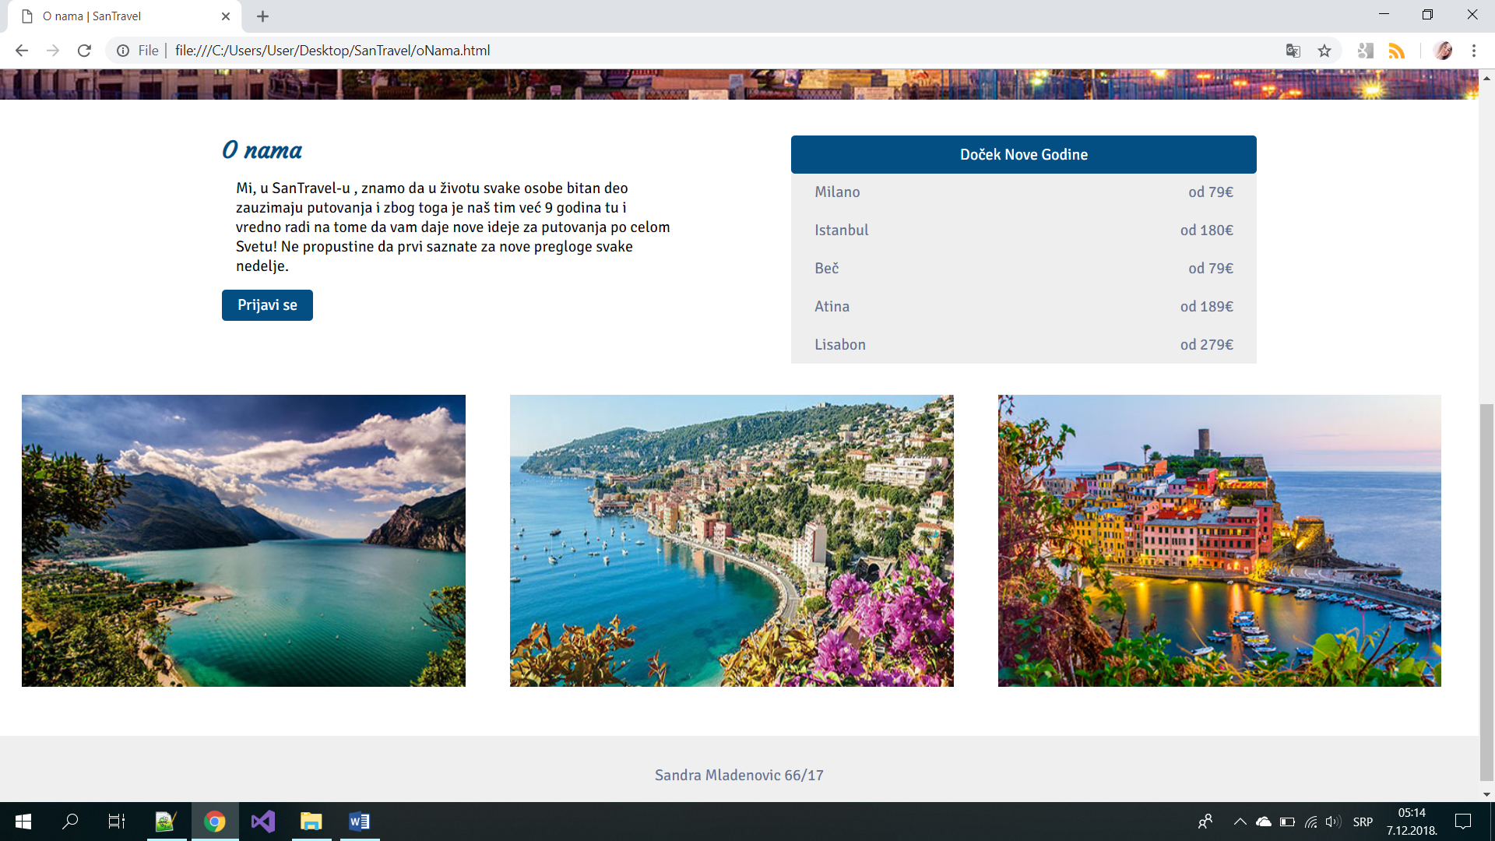

Futer je isti kao i u Putovanja strani, a heder je isti kao u Početnoj strani. Sadržaj ove strane je i galerija koja je dinamički učitana preko JS-a.

### 2.3.3 oNama.html

<!DOCTYPE html>

<html>

<head>

<meta charset="utf-8"/>

<meta name="author" content="mailto:sandra.mladenovic.66.17@ict.edu.rs"/>

<meta name="copyright" content="2018. Sandra Mladenovic 66.17"/>

<meta name="keywords" content="SanTravel, putovanja" />

<meta name="description" content="Stranica o SanTravel-u. Sve što ste želeli da znate o nama!" />

<meta http-equiv="content-type" content="text/html; charset=utf-8" />

<meta name="viewport" content="width=device-width, initial-scale=1">

<title> O nama | SanTravel </title>

<link href="assets/css/style.css" rel="stylesheet" type="text/css" />

<meta name="viewport" content="width=device-width, initial-scale=1">

<link rel="stylesheet" href="https://cdnjs.cloudflare.com/ajax/libs/font-awesome/4.7.0/css/font-awesome.min.css">

<link href="https://fonts.googleapis.com/css?family=Acme" rel="stylesheet">

<link href="https://fonts.googleapis.com/css?family=Noto+Sans+TC" rel="stylesheet">

<script src="https://ajax.googleapis.com/ajax/libs/jquery/3.2.1/jquery.min.js"></script>

<link href="https://fonts.googleapis.com/css?family=Courgette" rel="stylesheet">

<link href="https://fonts.googleapis.com/css?family=Signika+Negative" rel="stylesheet">

</head>

<body>

<div class = "okvir">

<!-- POCETAK HEDERA -->

<div class="heder">

<!-- lOGO -->

<div class="tekstISlika">

<div id ="logo" >

<h1><a href ="index.html">SanTravel </a></h1>

</div>

</div>

<!-- POCETAK HEDER DOLE U KOJEM JE NAVIGACIJA -->

<div class="stoPosto">

<div class ="hederDole">

<div id= "navigacija" >

<div class="cistac"></div>

</div>

<div class="drustveneMreze">

<a href="https://www.facebook.com/" target="_blank"><i class="fa fa-facebook" aria-hidden="true"></i></a>

<a href="https://www.pinterest.com/" target="_blank"><i class="fa fa-pinterest-p" aria-hidden="true"></i></a>

<a href="https://www.instagram.com/" target="_blank"><i class="fa fa-instagram" aria-hidden="true"></i></a>

</div>

</div>

<div class="cistac"></div>

</div>

<div class="cistac"></div>

<!-- KRAJ HEDERA SA NAVIGACIJOM-->

</div>

<!-- KRAJ HEDERA -->

<!-- SADRZAJ STRANICE -->

<div class="sadrzaj">

<div id="slike"> <!-- JQUERY SLAJDER -->

<p id="pONama">Putovanja vas prvo ostave bez reči, a onda vas pretvore u pripovedača</p>

</div>

<!-- DINAMICKE LISTE -->

<div class="blokSaPutovanjima">

<div class="vertikalni-meni levo">

<h2 id="oNama">O nama</h2>

<p class="oNama">Mi, u SanTravel-u , znamo da u životu svake osobe bitan deo zauzimaju putovanja i zbog toga je naš tim već 9

godina tu i vredno radi na tome da vam daje nove ideje za putovanja po celom Svetu! Ne propustine da prvi saznate

za nove pregloge svake nedelje.</p>

<p><a href="index.html#prijava" id="prijava">Prijavi se</a></p>

</div>

<div class="vertikalni-meni desno" id="listaNovaG"></div>

</div>

<div class="cistac"></div>

</div>

<div id ="slajderSaSlikama">

</div>

<!-- FUTER STRANICE -->

<div class="futer">

<p>Sandra Mladenovic 66/17</p>

</div>

</div>

<script type = "text/javascript" src = "assets/js/main.js">

</script>

</body>

</html>

### 2.3.4 oAutoru.html

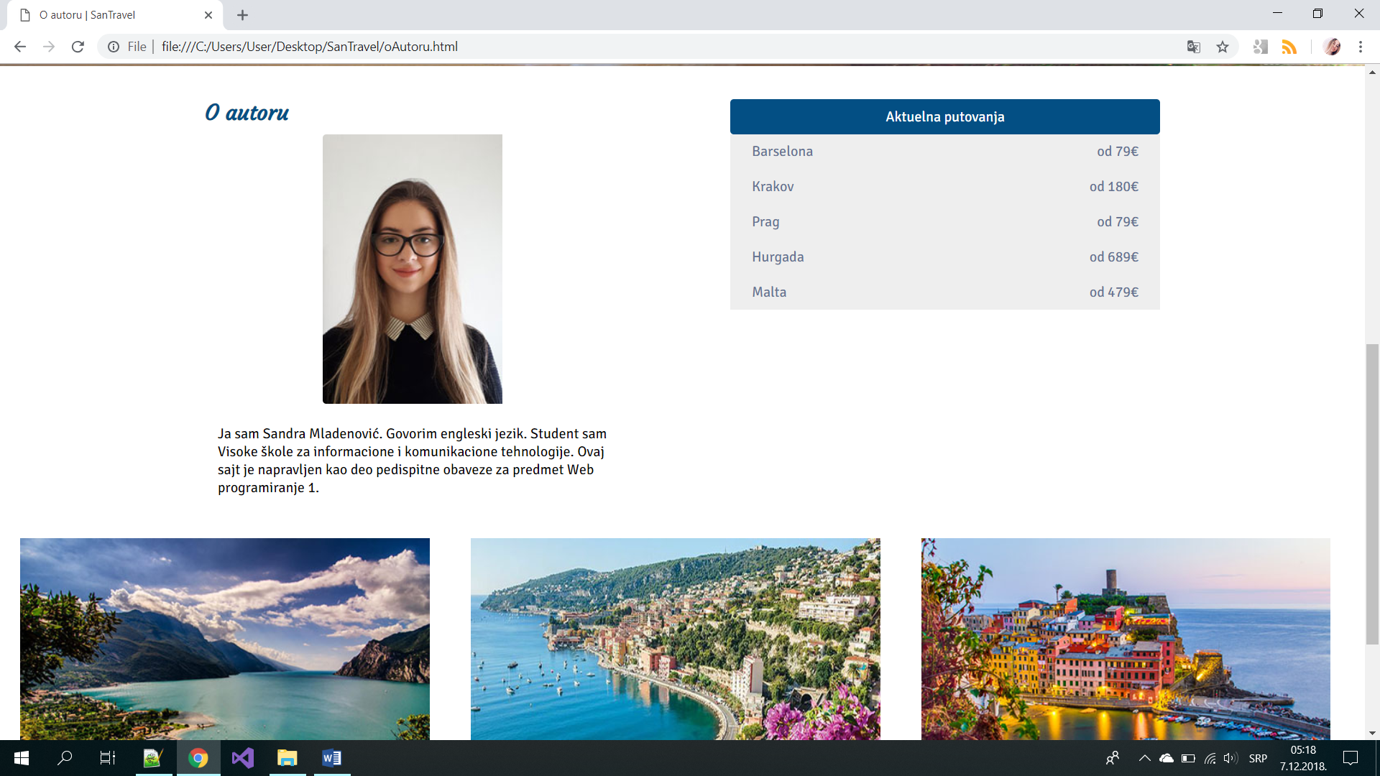

Futer i heder su isti kao i u stranici O nama, jedina razlika je u sadržaju na sredini stranice. Do stranice O autoru se može doći samo ukoliko odemo na Početnu stranicu, gde u futeru možemo da pronađemo link koji vodi do ove stranice.

### 2.3.5 kontakt.html

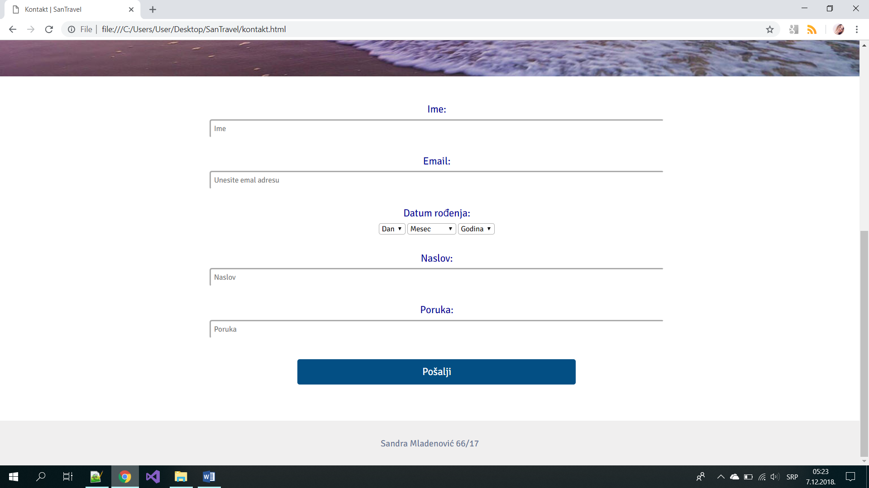

Heder i futer su isti kao i na stranicama O nama i O autoru. Formi su odradjeni regularni izrazi, klikom na polje Pošalji proverava se tačnost forme.

# Kodovi

## 3.1 HTML

### 3.1.1 index.html

<!DOCTYPE html>

<html>

<head>

<meta charset="utf-8"/>

<meta name="author" content="mailto:sandra.mladenovic.66.17@ict.edu.rs"/>

<meta name="copyright" content="2018. Sandra Mladenovic 66.17"/>

<meta name="keywords" content="SanTravel,putovanja" />

<meta name="description" content="SanTravel vam pruža mogućnost da uvek budete u toku sa najaktuelnijim putovanjima." />

<meta http-equiv="content-type" content="text/html; charset=utf-8" />

<meta name="viewport" content="width=device-width, initial-scale=1">

<title> SanTravel | Ideje za putovanja </title>

<link href="assets/css/style.css" rel="stylesheet" type="text/css" />

<meta name="viewport" content="width=device-width, initial-scale=1">

<link rel="stylesheet" href="https://cdnjs.cloudflare.com/ajax/libs/font-awesome/4.7.0/css/font-awesome.min.css">

<link href="https://fonts.googleapis.com/css?family=Acme" rel="stylesheet">

<link href="https://fonts.googleapis.com/css?family=Noto+Sans+TC" rel="stylesheet">

<script src="https://ajax.googleapis.com/ajax/libs/jquery/3.2.1/jquery.min.js"></script>

<link href="https://fonts.googleapis.com/css?family=Courgette" rel="stylesheet">

<link href="https://fonts.googleapis.com/css?family=Signika+Negative" rel="stylesheet">

</head>

<body>

<div class = "okvir">

<!-- POCETAK HEDERA -->

<div class="heder">

<!-- lOGO -->

<div class="tekstISlika">

<div id ="logo" >

<h1><a href ="index.html">SanTravel </a></h1>

</div>

</div>

<!-- POCETAK HEDER DOLE U KOJEM JE NAVIGACIJA -->

<div class="stoPosto">

<div class ="hederDole">

<div id = "navigacija" >

<div class="cistac"></div>

</div>

<div class="drustveneMreze">

<a href="https://www.facebook.com/" target="_blank"><i class="fa fa-facebook" aria-hidden="true"></i></a>

<a href="https://www.pinterest.com/" target="_blank"><i class="fa fa-pinterest-p" aria-hidden="true"></i></a>

<a href="https://www.instagram.com/" target="_blank"><i class="fa fa-instagram" aria-hidden="true"></i></a>

</div>

</div>

<div class="cistac"></div>

</div>

<div class="cistac"></div>

<!-- KRAJ HEDERA SA NAVIGACIJOM-->

</div>

<!-- KRAJ HEDERA -->

<!-- SADRZAJ STRANICE -->

<div class="sadrzaj">

<div id="slike"> <!-- JQUERY SLAJDER -->

<p id="pIndex">Naša destinacija nikada nije mesto, već novi način posmatranja stvari</p>

</div>

<!-- DINAMICKE LISTE -->

<div class="blokSaPutovanjima">

<div class="vertikalni-meni levo" id="listaAktuelno"></div>

<div class="vertikalni-meni desno" id="listaNovaG"></div>

</div>

<div class="cistac"></div>

</div>

<div class="forma" id="prijava">

<div class="ikonica">

<i class="fa fa-envelope" aria-hidden="true"></i>

</div>

<div class="tekstIznadForme">

<h3 id="nePropustite">Budite u toku </h3>

</div>

<div class="tekstIznadForme">

<p id="nekiTekst">prijavite se ovde</p>

</div>

<div class="tekstIznadForme">

<table id="tabela">

<form action="#" method="get" id="formaIndex">

<div class="form-group">

<label class="podatak " for="email">Email:</label>

<div class="kolona">

<input type="email" class="form-control" id="tbEmail" placeholder="Unesite emal adresu" name="email">

</div>

<span id="greskaEmail"></span>

</div>

<div class="form-group">

<div class="form-control">

<input type="button" class="btn btn-default" id="tbPosalji" value="Pošalji"/>

</div>

</div>

</form>

</table>

<span id="emailIndexGreska"></span>

</div>

</div>

<div class="futer">

<p>Sandra Mladenovic 66/17</p>

</div>

<div class=" futerDole">

<a href="Dokumentacija6617.pdf">Dokumentacija</a>

<a href="oAutoru.html">O autoru</a>

</div>

</div>

<script type = "text/javascript" src = "assets/js/main.js">

</script>

</body>

</html>

### 3.1.2 putovanja.html

<!DOCTYPE html>

<html>

<head>

<meta charset="utf-8"/>

<meta name="author" content="mailto:sandra.mladenovic.66.17@ict.edu.rs"/>

<meta name="copyright" content="2018. Sandra Mladenovic 66.17"/>

<meta name="keywords" content="Milano, Lisabon, Prag, Istanbul, Malta, Hurgada, Krakov, Atina, Beč, Barselona, putovanja" />

<meta name="description" content="SanTravel vam pruža mogućnost da uvek budete u toku sa najaktuelnijim putovanjima." />

<meta http-equiv="content-type" content="text/html; charset=utf-8" />

<meta name="viewport" content="width=device-width, initial-scale=1">

<title> Putovanja | SanTravel | Ideje za putovanja </title>

<link href="assets/css/style.css" rel="stylesheet" type="text/css" />

<meta name="viewport" content="width=device-width, initial-scale=1">

<link rel="stylesheet" href="https://cdnjs.cloudflare.com/ajax/libs/font-awesome/4.7.0/css/font-awesome.min.css">

<link href="https://fonts.googleapis.com/css?family=Acme" rel="stylesheet">

<link href="https://fonts.googleapis.com/css?family=Noto+Sans+TC" rel="stylesheet">

<script src="https://ajax.googleapis.com/ajax/libs/jquery/3.2.1/jquery.min.js"></script>

<link href="https://fonts.googleapis.com/css?family=Courgette" rel="stylesheet">

<link href="https://fonts.googleapis.com/css?family=Signika+Negative" rel="stylesheet">

</head>

<body>

<div class = "okvir">

<!-- POCETAK HEDERA -->

<div class="heder">

<!-- lOGO -->

<div class="tekstISlika">

<div id ="logo" >

<h1><a href ="index.html">SanTravel </a></h1>

</div>

</div>

<!-- POCETAK HEDER DOLE U KOJEM JE NAVIGACIJA -->

<div class="stoPosto">

<div class ="hederDole">

<div id= "navigacija" >

<div class="cistac"></div>

</div>

<div class="drustveneMreze">

<a href="https://www.facebook.com/" target="_blank"><i class="fa fa-facebook" aria-hidden="true"></i></a>

<a href="https://www.pinterest.com/" target="_blank"><i class="fa fa-pinterest-p" aria-hidden="true"></i></a>

<a href="https://www.instagram.com/" target="_blank"><i class="fa fa-instagram" aria-hidden="true"></i></a>

</div>

</div>

<div class="cistac"></div>

</div>

<div class="cistac"></div>

<!-- KRAJ HEDERA SA NAVIGACIJOM-->

</div>

<!-- KRAJ HEDERA -->

<!-- SADRZAJ STRANICE -->

<div class="sadrzaj">

<div class="svaPutovanja">

<!-- LEVI BLOK SA PUTOVANJIMA -->

<div class="putovanjaLevo">

<div class="blokPutovanja">

<div id="Milano" class="slikaMilano zaSlike"></div>

<div class="cistac"></div>

<!-- Sadrzaj koji se nalazi u dugmetu -->

<div class="sadrzajDugmeta">

<p><b class="plavo">Milano</b> je prestonica Lombardije i najveći industrijski grad Italije. Smatra se privrednim

i modnim centrom, sa preko 1,5 milion stanovnika. Čuvena gotska katedrala D´Uomo di Milano i

svetski poznato zdanje opere Milanska skala, samo su deo izuzetno bogatog kulturnog i

arhitektonskog nasleđa grada.</p>

<div class="dugmeSredina">

<input type="submit" value="Pročitaj više" id="tasterMilano"/>

</div>

<div id="dodatnoMilano" class=" dodatno sadrzajDugmeta">

<p> U svetu je ipak Milano najpoznatiji kao centar mode i dizajna,

te je ljubiteljima kupovine i najnovijih trendova omiljena destinacija. Milano ima i veliki

broj restorana i noćnih klubova, koji upotpunjuju doživljaj svakom posetiocu.</p>

<p>U većini agencija cene aranžmana uglavnom kreću od 79&euro;</p>

</div>

</div>

</div>

<div class="blokPutovanja">

<div id="Istanbul" class="slikaIstanbul zaSlike"></div>

<div class="cistac"></div>

<!-- Sadrzaj koji se nalazi u dugmetu -->

<div class="sadrzajDugmeta">

<p><b class="plavo">Istanbul</b>, grad koji leži na dva kontinenta, spoj istoka i zapada, Evrope i Azije, sa svojom raskošnom kulturnom

ostavštinom, nikad ne prestaje da oduševljava. Uobličile su ga četiri snažne civilizacije: grčka,

rimska, vizantijska i osmanlijska. Kroz istoriju je nosio različita imena: Bizantion, Novi Rim,

Konstantinopolj, Carigrad i Istanbul.</p>

<div class="dugmeSredina">

<input type="submit" value="Pročitaj više" id="tasterIstanbul"/>

</div>

<div id="dodatnoIstanbul" class="dodatno sadrzajDugmeta">

<p>Danas je Istanbul velegrad, sa preko 13 miliona stanovnika koji žive i rade na dva kontinenta.

Moderni Trg Taksim ili kvartovi Bejoglu i Osmanbej, će učiniti da se osećate kao u bilo kojoj svetskoj

metropoli, dok ćete se šetajući Sultanahmet trgom neizbežno vratiti par stotina ili čak hiljada godina

unazad. Novo i staro, Orijent i Evropa, islam i hrišćanstvo - nigde ih nećete naći ovako isprepletene

i neraskidivo povezane kao u Istanbulu.</p>

<p>U većini agencija cene aranžmana uglavnom kreću od 180&euro;</p>

</div>

</div>

</div>

<div class="blokPutovanja">

<div id="Beč" class="slikaBec zaSlike"></div>

<div class="cistac"></div>

<!-- Sadrzaj koji se nalazi u dugmetu -->

<div class="sadrzajDugmeta">

<p><b class="plavo">Beč</b>, glavni grad Austrije, njeno političko, ekonomsko i kulturno središte. Grad izuzetne arhitekture sa velikom

ponudom istorijskih znamenitosti i spomenika. Bečku arhitekturu karakteriše šarenolikost stilova mnogobrojnih

istorijskih epoha počevši od romanske Rupertove crkve, preko gotske katedrale Sv. Stefana iz XIII veka i

barokne Karlove crkve.</p>

<div class="dugmeSredina">

<input type="submit" value="Pročitaj više" id="tasterBec"/>

</div>

<div id="dodatnoBec"class="dodatno sadrzajDugmeta">

<p>Istorijski najznačajninji muzejski eksponati danas se čuvaju u zdanju Hofburg. Medju najznačajnijima

su riznica Habzburške dinastije, eksponati od prvorazrednog značaja medju kojima se ističe kruna Svetog

rimskog carstva i carska kruna Austrijskog carstva. Beč nosi epitet i muzičke prestonice u kojoj su ziveli

kompozitori kao što su Mocart i Betoven.</p>

<p>U većini agencija cene aranžmana uglavnom kreću od 79&euro;</p>

</div>

</div>

</div>

<div class="blokPutovanja">

<div id="Barselona" class="slikaBarselona zaSlike"></div>

<div class="cistac"></div>

<!-- Sadrzaj koji se nalazi u dugmetu -->

<div class="sadrzajDugmeta">

<p><b class="plavo">Barselona</b> - Priča o Barseloni je zapravo priča o izuzetnim ljudima koji su u njoj živeli i stvarali. Zadivljujuća i

raskošna arhitektura delo je nenadmašnih arhitekata koji su pripadali stilu Art Nuvo. Među njima, svakako,

najistaknutiji i najznačajniji je Antonio Gaudi. Njegova dela su danas symbol Barselone.</p>

<div class="dugmeSredina">

<input type="submit" value="Pročitaj više" id="tasterBarselona"/>

</div>

<div id="dodatnoBarselona" class="dodatno sadrzajDugmeta">

<p>Smatra se jednim od najkontroverznijih a pre svega revolucionarnih arhitekata sa stilom koji

karakterišu meke i valovite linije, odnosno elementi koji podsećaju na žive organizme kao i

nadaleko poznati mozaici kojima su obloženi delovi fasada, nameštaja. Barselona mnogo duguje

Gaudiju jer je zahvaljujući njegovoj arhitekturi grad postao turistička atrakcija. Obilazak

Barselone ne može se zamisliti bez upoznavanja sa njegovim remek delima.</p>

<p>U većini agencija cene aranžmana uglavnom kreću od 79&euro;</p>

</div>

</div>

</div>

<div class="blokPutovanja">

<div id="Hurgada" class="slikaHurgada zaSlike"></div>

<div class="cistac"></div>

<!-- Sadrzaj koji se nalazi u dugmetu -->

<div class="sadrzajDugmeta">

<p><b class="plavo">Hurgada</b> je veliki turistički centar Egipta na zapadnoj obali Crvenog mora, 500 kilometara jugoistočno

od glavnog grada Kaira. Takođe je i administrativni centar provincije Crveno more, jedne od 26 provincija

Egipta. Ne tako davno, Hurgada je bila malo ribarsko mesto. </p>

<div class="dugmeSredina">

<input type="submit" value="Pročitaj više" id="tasterHurgada"/>

</div>

<div id="dodatnoHurgada" class="dodatno sadrzajDugmeta">

<p>Danas je izrasla u grad sa gotovo 40.000 stanovnika, starim i novim modernim delom, kao i turističkom

zonom sa svim neophodnim sadržajima za idealan odmor. Kako se u većem delu godine temperatura vazduha ne

spušta ispod 20 stepeni Celzijusa, Hurgada je posebno atraktivna za turiste iz severnog dela Evrope koji

hladne mesece u svojim zemljama menjaju za sunce ove egipatske turističke destinacije.</p>

<p>U većini agencija cene aranžmana uglavnom kreću od 689&euro;</p>

</div>

</div>

</div>

</div>

<!-- DESNI BLOK SA PUTOVANJIMA -->

<div class="putovanjaDesno">

<div class="blokPutovanja">

<div id="Krakov" class="slikaKrakov zaSlike"></div>

<div class="cistac"></div>

<!-- Sadrzaj koji se nalazi u dugmetu -->

<div class="sadrzajDugmeta">

<p><b class="plavo">Krakov</b>, grad posebne atmosfere i izuzetno toplih i gostoljubivih ljudi, grad za istraživanje,

provod i šetnju u prošlost. Isprepletanost prošlosti sa sadašnjicom čini doživljaj Krakova

posve jedinstvenim i nikada istim. Pridružite nam se u novogodišnjoj avanturi i otkrijte svoj magični Krakov.</p>

<div class="dugmeSredina">

<input type="submit" value="Pročitaj više" id="tasterKrakov"/>

</div>

<div id="dodatnoKrakov" class="dodatno sadrzajDugmeta">

<p>Krakov je grad u južnom delu Poljske. Nalazi se nad rekom Vislom. U prošlosti je bio prestonica Poljske.

Danas u njemu živi oko 750.000 ljudi (1,5 miliona u širem području). Površina grada je – 326,8 km².

Krakov je administrativni, kulturni, obrazovni, industrijski i turistički centar regije. Jedan je

od najvažnijih kulturnih centara Poljske, a mnogi ga smatraju za kulturnu prestonicu države. Krakovski

stari grad je uvršten u listu svetske kulturne baštine. U Krakovu se nalaze mnoge kulturne institucije

od značaja za celu Poljsku.</p>

<p>U većini agencija cene aranžmana uglavnom kreću od 180&euro;</p>

</div>

</div>

</div>

<div class="blokPutovanja">

<div id="Atina" class="slikaAtina zaSlike"></div>

<div class="cistac"></div>

<!-- Sadrzaj koji se nalazi u dugmetu -->

<div class="sadrzajDugmeta">

<p><b class="plavo">Atina</b> se često naziva kolevkom zapadne civilizacije. Jedan je od najstarijih svetskih

gradova čija se istorija beleži preko 3400 godina. Smatra se začetnicom demokratije. Atina je

centar ekonomskog, političkog i kulturnog života u Grčkoj, rodno mesto Sokrata, Perikla,

Sofokla i drugih značajnih filozofa, pisaca i političara.</p>

<div class="dugmeSredina">

<input type="submit" value="Pročitaj više" id="tasterAtina"/>

</div>

<div id ="dodatnoAtina" class="dodatno sadrzajDugmeta">

<p>Grad je jedan od glavnih svetskih cenatara za

arheološka istraživanja. Ovo popularno turističko odredište ima čak 148 pozorišta!</p>

<p>U većini agencija cene aranžmana uglavnom kreću od 189&euro;</p>

</div>

</div>

</div>

<div class="blokPutovanja">

<div id="Prag" class="slikaPrag zaSlike"></div>

<div class="cistac"></div>

<!-- Sadrzaj koji se nalazi u dugmetu -->

<div class="sadrzajDugmeta">

<p> <b class="plavo">Prag</b>, jedan od najpopularnijih gradova u istočnoj Evropi. Njegova privalačnost je u 600 godina staroj

arhitekturi netaknutoj tokom ratova. Centar grada je pod zaštitom UNESCO-a. Grad sagrađen pokraj reke,

Vltave, nikada nije prestao da očarava posetioce, slikare, fotografe i pesnike. Idealno je mesto za

zaljubljene i za one koji žele da se zaljube. Tako se priča, proverite.</p>

<div class="dugmeSredina">

<input type="submit" value="Pročitaj više" id="tasterPrag"/>

</div>

<div id ="dodatnoPrag" class="dodatno sadrzajDugmeta">

<p>Prag je glavni grad Republike Češke, osnovan na obali reke Vltave na uzvišenju Visehrad,

koje se i danas smatra kolevkom Češke države. Kasnije se širio prema severu i prema današnjem

Novom mestu, Starom mestu, Maloj strani i Hradčanima. Grad je dostigao svoj vrhunac u vreme vladavine

Karla IV tokom XIV veka, koji je izgradio Karlov most, započeo izgradnju katedrale Svetog Vita, kao

i Karlov univerzitet koji predstavlja najstariji slovenski univerzitet.</p>

<p>U većini agencija cene aranžmana uglavnom kreću od 79&euro;</p>

</div>

</div>

</div>

<div class="blokPutovanja">

<div id="Malta" class="slikaMalta zaSlike"></div>

<div class="cistac"></div>

<!-- Sadrzaj koji se nalazi u dugmetu -->

<div class="sadrzajDugmeta">

<p><b class="plavo">Malta</b> - Smeštena u samom centru Mediterana, sa izuzetno povoljnom klimom i velikim brojem sunčanih sati, Malta

je pravi raj za sve one koji žele sebi da priušte sasvim novo iskustvo. Njeno istorijsko nasleđe svedoči o

7000 godina dugoj civilizaciji, osvajali su je brojni narodi i ostavljali tragove.</p>

<div class="dugmeSredina">

<input type="submit" value="Pročitaj više" id="tasterMalta"/>

</div>

<div id="dodatnoMalta" class="dodatno sadrzajDugmeta">

<p>Svoju slavu je doživela za vreme čuvenih vitezova reda Svetog Jovana, zahvaljujući čemu joj ovaj neobičan

spoj kultura i mnoštvo istorijskih spomenika i turističkih atrakcija, danas daje posebnu čar. Ovo jedinstveno

ostrvo pruža Vam bezbroj mogućnosti – potpuno se opustite na jednim od najlepših plaža u Sredozemlju,

sunčajte se i istražite kulturna, umetnička i prirodna bogatstva, posetite neki od restorana i okusite

malteške specijalitete ili se prepustite čarima noćnog provoda – izbor je Vaš i skoro neograničen!</p>

<p>U većini agencija cene aranžmana uglavnom kreću od 479&euro;</p>

</div>

</div>

</div>

<div class="blokPutovanja">

<div id="Lisabon" class="slikaLisabon zaSlike "></div>

<div class="cistac"></div>

<!-- Sadrzaj koji se nalazi u dugmetu -->

<div class="sadrzajDugmeta">

<p><b class="plavo">Lisabon</b> je udobno smešten između sedam brda na severnoj strani ušća reke Težo. Lisabon je grad pun kontrasta,

od savremene visokogradnje do građevina u stilu art nuvo, ima mozaične pločnike, zgrade crepova vedrih

boja i srednjovekovnu mavarsku oblast Alfama.</p>

<div class="dugmeSredina">

<input type="submit" value="Pročitaj više" id="tasterLisabon"/>

</div>

<div id ="dodatnoLisabon" class="dodatno sadrzajDugmeta">

<p>Najzapadnija je evropska prestonica i ujedno prestonica dobrih vina

i fado muzike. Uz Grke, Holanđane i Norvežane, Portugalci se ubrajaju u najpoznatije “male – velike“ narode Evrope

čiji je sveukupan doprinos čovečanstvu nemerljiv. Odvažni moreplovci, uporni istraživači i spretni trgovci

stizali su prvi, na svojim karavelama, do udaljenih krajeva zapadne i južne Afrike, Madagaskara, Indije,

Brazila, Kine, Indonezije... U domovinu su doneli nova znanja i iskustva, izgradili predivne gradove i

jedinstvene spomenike velike vrednosti, od kojih su mnogi proglašeni delom svetske kulturne baštine.

Srdačni i veoma gostoljubivi, nisu opterećeni slavom i veličinom svojih predaka ali su s pravom ponosni

na njih.</p>

<p>U većini agencija cene aranžmana uglavnom kreću od 279&euro;</p>

</div>

</div>

</div>

</div>

<div class="cistac"></div>

</div>

<div class="cistac"></div>

</div>

<!-- FUTER STRANICE -->

<div id="skrol">

<a href="#" id="back-to-top" title="Vrati se na početak"><i class="fa fa-arrow-up" aria-hidden="true"></i></a>

</div>

<div class="futer">

<p>Sandra Mladenovic 66/17</p>

</div>

</div>

<script type = "text/javascript" src = "assets/js/main.js">

</script>

<script src="https://code.jquery.com/jquery-1.10.2.js"></script>

</body>

</html>

### 3.1.4 oAutoru.html

<!DOCTYPE html>

<html>

<head>

<meta charset="utf-8"/>

<meta name="author" content="mailto:sandra.mladenovic.66.17@ict.edu.rs"/>

<meta name="copyright" content="2018. Sandra Mladenovic 66.17"/>

<meta name="keywords" content="autor, Sandra Mladenović, SanTravel, sajt" />

<meta name="description" content="Stranica o autoru sajta - Sandra Mladenović" />

<meta http-equiv="content-type" content="text/html; charset=utf-8" />

<meta name="viewport" content="width=device-width, initial-scale=1">

<title> O autoru | SanTravel </title>

<link href="assets/css/style.css" rel="stylesheet" type="text/css" />

<meta name="viewport" content="width=device-width, initial-scale=1">

<link rel="stylesheet" href="https://cdnjs.cloudflare.com/ajax/libs/font-awesome/4.7.0/css/font-awesome.min.css">

<link href="https://fonts.googleapis.com/css?family=Acme" rel="stylesheet">

<link href="https://fonts.googleapis.com/css?family=Noto+Sans+TC" rel="stylesheet">

<script src="https://ajax.googleapis.com/ajax/libs/jquery/3.2.1/jquery.min.js"></script>

<link href="https://fonts.googleapis.com/css?family=Courgette" rel="stylesheet">

<link href="https://fonts.googleapis.com/css?family=Signika+Negative" rel="stylesheet">

</head>

<body>

<div class = "okvir">

<!-- POCETAK HEDERA -->

<div class="heder">

<!-- lOGO -->

<div class="tekstISlika">

<div id ="logo" >

<h1><a href ="index.html">SanTravel </a></h1>

</div>

</div>

<!-- POCETAK HEDER DOLE U KOJEM JE NAVIGACIJA -->

<div class="stoPosto">

<div class ="hederDole">

<div id = "navigacija" >

<div class="cistac"></div>

</div>

<div class="drustveneMreze">

<a href="https://www.facebook.com/" target="_blank"><i class="fa fa-facebook" aria-hidden="true"></i></a>

<a href="https://www.pinterest.com/" target="_blank"><i class="fa fa-pinterest-p" aria-hidden="true"></i></a>

<a href="https://www.instagram.com/" target="_blank"><i class="fa fa-instagram" aria-hidden="true"></i></a>

</div>

</div>

<div class="cistac"></div>

</div>

<div class="cistac"></div>

<!-- KRAJ HEDERA SA NAVIGACIJOM-->

</div>

<!-- KRAJ HEDERA -->

<!-- SADRZAJ STRANICE -->

<div class="sadrzaj">

<div id="slike"> <!-- JQUERY SLAJDER -->

<p id="pOAutoru">Samo oni koji će rizikovati da odu predaleko mogu da otkriju koliko daleko može da se ode</p>

</div>

<!-- DINAMICKE LISTE -->

<div class="blokSaPutovanjima">

<div class="vertikalni-meni levo">

<h2 id="oNama">O autoru</h2>

<div id="slikaAutora"></div>

<p class="oNama">Ja sam Sandra Mladenović. Govorim engleski jezik. Student sam Visoke škole za informacione i komunikacione tehnologije.

Ovaj sajt je napravljen kao deo pedispitne obaveze za predmet Web programiranje 1.</p>

</div>

<div class="vertikalni-meni desno" id="listaAktuelno"></div>

</div>

<div class="cistac"></div>

</div>

<div id ="slajderSaSlikama">

</div>

<!-- FUTER STRANICE -->

<div class="futer">

<p>Sandra Mladenovic 66/17</p>

</div>

</div>

<script type = "text/javascript" src = "assets/js/main.js">

</script>

</body>

</html>

### 3.1.5 kontakt.html

<!DOCTYPE html>

<html>

<head>

<meta charset="utf-8"/>

<meta name="author" content="mailto:sandra.mladenovic.66.17@ict.edu.rs"/>

<meta name="copyright" content="2018. Sandra Mladenovic 66.17"/>

<meta name="keywords" content="kontakt,SanTravel" />

<meta name="description" content="Kontaktirajte nas, šaljite nam nove ideje za putovanja po celom Svetu!" />

<meta http-equiv="content-type" content="text/html; charset=utf-8" />

<meta name="viewport" content="width=device-width, initial-scale=1">

<title>Kontakt | SanTravel </title>

<link href="assets/css/style.css" rel="stylesheet" type="text/css" />

<meta name="viewport" content="width=device-width, initial-scale=1">

<link rel="stylesheet" href="https://cdnjs.cloudflare.com/ajax/libs/font-awesome/4.7.0/css/font-awesome.min.css">

<link href="https://fonts.googleapis.com/css?family=Acme" rel="stylesheet">

<link href="https://fonts.googleapis.com/css?family=Noto+Sans+TC" rel="stylesheet">

<script src="https://ajax.googleapis.com/ajax/libs/jquery/3.2.1/jquery.min.js"></script>

<link href="https://fonts.googleapis.com/css?family=Courgette" rel="stylesheet">

<link href="https://fonts.googleapis.com/css?family=Signika+Negative" rel="stylesheet">

</head>

<body>

<div class = "okvir">

<!-- POCETAK HEDERA -->

<div class="heder">

<!-- lOGO -->

<div class="tekstISlika">

<div id ="logo" >

<h1><a href ="index.html">SanTravel </a></h1>

</div>

</div>

<!-- POCETAK HEDER DOLE U KOJEM JE NAVIGACIJA -->

<div class="stoPosto">

<div class ="hederDole">

<div id = "navigacija">

<div class="cistac"></div>

</div>

<div class="drustveneMreze">

<a href="https://www.facebook.com/" target="_blank"><i class="fa fa-facebook" aria-hidden="true"></i></a>

<a href="https://www.pinterest.com/" target="_blank"><i class="fa fa-pinterest-p" aria-hidden="true"></i></a>

<a href="https://www.instagram.com/" target="_blank"><i class="fa fa-instagram" aria-hidden="true"></i></a>

</div>

</div>

<div class="cistac"></div>

</div>

<div class="cistac"></div>

<!-- KRAJ HEDERA SA NAVIGACIJOM-->

</div>

<!-- KRAJ HEDERA -->

<!-- SADRZAJ STRANICE -->

<div class="sadrzaj">

<div id="slike"> <!-- JQUERY SLAJDER -->

<p id="pKontakt">Jednom godišnje, idite na neko mesto na kome nikada to tada niste bili</p>

</div>

<div class="kontakt-forma">

<form class="forma" action="#" method="get">

<div class="form-group">

<label class="podatak" >Ime:</label>

<div class="kolona">

<input type="text" class="form-control" id="ime" placeholder="Ime" name="ime">

</div>

<span id="greskaIme"></span>

</div>

<div class="form-group">

<label class="podatak " for="email">Email:</label>

<div class="kolona">

<input type="email" class="form-control" id="email" placeholder="Unesite emal adresu" name="email">

</div>

<span id="greskaEmail"></span>

</div>

<div class="form-group">

<label class="podatak">Datum rođenja:</label>

<div class="kolona">

<select id="dan"></select>

<select id="mesec"></select>

<select id="godina"></select>

</div>

</div>

<div class="form-group">

<label class="podatak " >Naslov:</label>

<div class="kolona">

<input type="text" class="form-control" id="naslov" placeholder="Naslov" name="naslov">

</div>

</div>

<div class="form-group">

<label class="podatak " >Poruka:</label>

<div class="kolona">

<input type="text" class="form-control" id="poruka" placeholder="Poruka" name="poruka">

</div>

<span id="greskaPoruka"></span>

</div>

<div class="form-group">

<div class="form-control">

<input type="button" class="btn btn-default" id="dugmeK" value="Pošalji"/>

</div>

</div>

<div class="cistac"></div>

</form>

<div class="cistac"></div>

</div>

<div id="rez"></div>

<div class="futer">

<p>Sandra Mladenović 66/17</p>

</div>

</div>

<script type = "text/javascript" src = "assets/js/main.js">

</script>

</body>

</html>

## 3.2 CSS

### 3.2.1 Moj CSS

*{

margin:0px;

padding:0px;

font-family: 'Signika Negative', sans-serif;

}

.cistac{

clear:both;

}

a{

text-decoration: none;

}

ul{

list-style-type:none;

}

.okvir{

width: 100%;

}

.tekstISlika{

width:100%;

}

#logo{

background-image: url('../slike/logo.jpg');

height:100px;

position:relative;

}

#logo a{

width:100%;

position:absolute;

text-align:center;

color:#fff;

padding:2% 0%;

font-family: 'Courgette', cursive;

font-size:40px;

}

/*HEDER DOLE - navigacija */

.stoPosto{

width:100%;

background-color:#f0efef;

}

.hederDole{

width:80%;

margin:0px auto;

}

#navigacija{

width: 60%;

float:left;

padding:2% 0%;

}

#navigacija ul li{

float:left;

text-align:center;

width:15%;

padding:0% 0.5%;

}

#navigacija ul li a{

color:#667292;

text-align: center;

font-size: 18px;

}

#navigacija ul li a:hover, .drustveneMreze a:hover{

color:#77a8a8;

}

.drustveneMreze{

width:20%;

float:right;

padding:2% 0%;

text-align:center;

}

.drustveneMreze a{

color: #667292;

}

.slideshow-blok{

width:100%;

}

.prikazi{

width:100%;

height: 400px;

}

/*SLAJDER*/

#slike{

width:100%;

background-image: url('../slike/plaza.jpg');

height:500px;

background-repeat:no-repeat;

background-size:contain;

}

/*DINAMICKE LISTE*/

.blokSaPutovanjima{

width:70%;

margin:0px auto;

}

.vertikalni-meni {

width:45%;

padding: 3% 0%;

}

.vertikalni-meni a {

background-color: #eee;

color: #667292;

display: block;

padding:2% 5%;

}

.vertikalni-meni a:hover {

background-color: #fff;

}

#podMeni .aPutovanja{

background-color: #034f84;

color:#fff;

text-align:center;

border-radius:4px;

}

.levo{

float:left;

}

.desno{

float:right;

}

#cene{

float:right;

}

/*FORMA*/

.forma, .tekstIznadForme{

width:80%;

margin:0px auto;

}

.ikonica{

width:100%;

margin-top:5%;

border-top:1px solid #034f84;

color:#77a8a8;

padding:3% 0%;

text-align:center;

font-size:32px;

}

#nePropustite{

font-size:30px;

color:#034f84;

text-align:center;

font-family: 'Courgette', cursive;

}

#nekiTekst{

font-size:20px;

color:#034f84;

text-align:center;

padding-top:1.5%;

margin-bottom: 7%;

font-family: 'Courgette', cursive;

}

#tabela{

width:60%;

margin:0px auto;

}

.fa-user{

font-size:20px;

color:#034f84;

}

#tbEmail{

width:60%;

border:none;

border-bottom:1px solid #034f84;

margin-left:1%;

}

#tbPosalji{

width:20%;

padding:7px 10px;

font-size: 20px;

text-align: center;

outline: none;

color: #fff;

background-color: #77a8a8;

border: none;

border-radius: 4px;

box-shadow: 0 3px #77a8a8;

}

#tbPosalji:hover{

background-color: #034f84;

}

#tbPosalji:active {

background-color: #034f84;

box-shadow: 0 3px #77a8a8;

transform: translateY(4px);

}

#emailIndexGreska{

width:40%;

text-align:center;

color:#FF0000;

}

/*FUTER*/

.futer{

width:100%;

background-color:#f0efef;

margin-top: 3%;

}

.futer p{

text-align:center;

padding:2%;

color: #667292;

}

.futerDole a{

text-align:center;

width:50%;

float:right;

padding:1% 0%;

color: #667292;

}

/* PUTOVANJA */

.plavo{

color:#034f84;

font-size:20px;

}

.svaPutovanja{

width:100%;

}

.putovanjaLevo{

width:50%;

float:left;

}

.blokPutovanja{

width:80%;

margin:0px auto;

}

.sadrzajDugmeta{

width:90%;

margin:0px auto;

}

.sadrzajDugmeta p{

text-align:justify;

padding-top:2%;

}

.putovanjaDesno{

width:50%;

float:right;

}

.zaSlike{

height:300px;

width:100%;

margin-top:7%;

border-top-left-radius:4px;

border-top-right-radius:4px;

}

.slikaMilano{

background-image:url('../slike/milano.jpg');

}

.slikaKrakov{

background-image:url('../slike/krakov.jpg');

}

.slikaIstanbul{

background-image:url('../slike/istanbul3.jpg');

}

.slikaAtina{

background-image:url('../slike/atina2.jpg');

}

.slikaBec{

background-image:url('../slike/bec.jpg');

}

.slikaPrag{

background-image:url('../slike/prag.jpg');

}

.slikaBukurest{

background-image:url('../slike/bukurest.jpg');

}

.slikaLisabon{

background-image:url('../slike/lisabon.jpg');

}

.slikaBarselona{

background-image:url('../slike/barselona.jpg');

}

.slikaMalta{

background-image:url('../slike/malta.jpg');

}

.slikaMoskva{

background-image:url('../slike/moskva.jpg');

}

.slikaHurgada{

background-image:url('../slike/hurgada.jpg');

}

.dugmeSredina{

width:100%;

text-align:center;

}

#tasterMilano, #tasterIstanbul, #tasterBec, #tasterBukurst, #tasterBarselona, #tasterHurgada, #tasterKrakov, #tasterAtina, #tasterPrag, #tasterLisabon,

#tasterMalta, #tasterMoskva{

border: 1.5px solid #034f84;

padding:1% 2%;

border-radius:4px;

margin-top:1%;

background-color:#034f84;

color: #fff;

}

#tasterMilano:hover, #tasterIstanbul:hover, #tasterBec:hover, #tasterBukurst:hover, #tasterBarselona:hover, #tasterHurgada:hover, #tasterKrakov:hover,

#tasterAtina:hover, #tasterPrag:hover, #tasterLisabon:hover,#tasterMalta:hover, #tasterMoskva:hover,.vertikalni-meni #prijava:hover{

background-color:#fff;

color:#034f84;

}

.dodatno{

width:100%;

}

#skrol{

width:2%;

float:right;

font-size:32px;

}

#back-to-top {

text-align: center;

line-height: 30px;

color:#034f84;

}

#back-to-top:hover{

color:#667292;

}

.show{

display:block;

}

/* O NAMA */

#oNama{

font-family: 'Courgette', cursive;

color:#034f84;

}

.oNama {

padding:3%;

}

.vertikalni-meni #prijava{

width:15%;

text-align:center;

border: 1.5px solid #034f84;

padding:1% 2%;

border-radius:4px;

background-color:#034f84;

color: #fff;

}

#slikaAutora{

width:45%;

background-image:url('../slike/autor.jpg');

height:300px;

background-repeat:no-repeat;

margin:2% auto;

border-radius:4px;

}

#slajderSaSlikama{

width:100%;

}

.dinSlike{

width:30%;

height:300px;

padding:0% 1.5%;

border-radius: 4px

}

/*kontakt*/

.kontakt-forma, .forma{

width:90%;

margin:2% auto;

}

.form-group{

width:100%;

margin:0px auto;

padding:1%;

text-align:center;

}

.podatak{

width:100%;

color:#000099;

font-size:18px;

text-align:center;

padding:4px;

}

.kolona,.form-control{

width:80%;

padding:6px;

color:#555;

border-radius:4px;

border-color:#fff;

margin:0px auto;

}

.btn{

width:50%;

padding:10px 0px;

font-size:18px;

text-align:center;

}

.btn-default{

color:#FFF;

background-color:#034f84;

border-radius:4px;

border:1.5px solid #034f84;

}

.btn-default:hover{

color:#034f84;

background-color:#FFF;

}

#dan, #mesec, #godina {

border-radius:4px;

}

#greskaIme, #greskaEmail, #greskaPoruka{

width:80%;

margin:0px auto;

color: #FF0000;

}

#pKontakt, #pIndex, #pONama,#pOAutoru{

width:50%;

text-align:center;

position:relative;

top:30%;

margin:0px auto;

font-size: 34px;

color:#034f84;

background-color:rgb(255,255,255,0.8);

border-radius:4px;

padding: 2% 0%;

}

.futerDole a:hover{

font-weight:bold;

}

## 3.3 JS i jQuery

### 3.3.1 Moj JS i jQuery

jQuery(document).ready(function() {

var nizSlike=['assets/slike/plaza.jpg','assets/slike/moskva2.jpg','assets/slike/plavoMore.jpg'];

function promeniSliku(){

for(var i = 0; i<nizSlike.length; i++){

(function(ind){

setTimeout(function(){

$("#slike").css('background-image', "url('" + nizSlike[ind] + "')");

}, 4000*ind)})(i);

}

}

promeniSliku()

setInterval(function(){

promeniSliku()},3000*nizSlike.length);

//validacija e-mail-a na index stanici

//skrol

backToTop = function () {

var scrollTop = $(window).scrollTop();

if (scrollTop > 300) {

$('#back-to-top').addClass('show');

} else {

$('#back-to-top').removeClass('show');

}

};

backToTop();

$(window).on('scroll', function () {

backToTop();

});

$('#back-to-top').on('click', function (e) {

e.preventDefault();

$('html,body').animate({

scrollTop: 0

}, 800);

});

//putovanja

$('#dodatnoMilano').hide();

$('#tasterMilano').click(function(e){

e.preventDefault();

if($('#dodatnoMilano').is(':visible')){

$('#dodatnoMilano').slideUp();

$(this).val('Pročitaj više');

} else {

$('#dodatnoMilano').slideDown();

$(this).val('Sakrij');

}

});

//dodatno istanbul

$('#dodatnoIstanbul').hide();

$('#tasterIstanbul').click(function(e){

e.preventDefault();

if($('#dodatnoIstanbul').is(':visible')){

$('#dodatnoIstanbul').slideUp();

$(this).val('Pročitaj više');

} else {

$('#dodatnoIstanbul').slideDown();

$(this).val('Sakrij');

}

});

//bec

$('#dodatnoBec').hide();

$('#tasterBec').click(function(e){

e.preventDefault();

if($('#dodatnoBec').is(':visible')){

$('#dodatnoBec').slideUp();

$(this).val('Pročitaj više');

} else {

$('#dodatnoBec').slideDown();

$(this).val('Sakrij');

}

});

//barselona

$('#dodatnoBarselona').hide();

$('#tasterBarselona').click(function(e){

e.preventDefault();

if($('#dodatnoBarselona').is(':visible')){

$('#dodatnoBarselona').slideUp();

$(this).val('Pročitaj više');

} else {

$('#dodatnoBarselona').slideDown();

$(this).val('Sakrij');

}

});

//hurgada

$('#dodatnoHurgada').hide();

$('#tasterHurgada').click(function(e){

e.preventDefault();

if($('#dodatnoHurgada').is(':visible')){

$('#dodatnoHurgada').slideUp();

$(this).val('Pročitaj više');

} else {

$('#dodatnoHurgada').slideDown();

$(this).val('Sakrij');

}

});

//krakov

$('#dodatnoKrakov').hide();

$('#tasterKrakov').click(function(e){

e.preventDefault();

if($('#dodatnoKrakov').is(':visible')){

$('#dodatnoKrakov').slideUp();

$(this).val('Pročitaj više');

} else {

$('#dodatnoKrakov').slideDown();

$(this).val('Sakrij');

}

});

//atina

$('#dodatnoAtina').hide();

$('#tasterAtina').click(function(e){

e.preventDefault();

if($('#dodatnoAtina').is(':visible')){

$('#dodatnoAtina').slideUp();

$(this).val('Pročitaj više');

} else {

$('#dodatnoAtina').slideDown();

$(this).val('Sakrij');

}

});

//prag

$('#dodatnoPrag').hide();

$('#tasterPrag').click(function(e){

e.preventDefault();

if($('#dodatnoPrag').is(':visible')){

$('#dodatnoPrag').slideUp();

$(this).val('Pročitaj više');

} else {

$('#dodatnoPrag').slideDown();

$(this).val('Sakrij');

}

});

//lisabon

$('#dodatnoLisabon').hide();

$('#tasterLisabon').click(function(e){

e.preventDefault();

if($('#dodatnoLisabon').is(':visible')){

$('#dodatnoLisabon').slideUp();

$(this).val('Pročitaj više');

} else {

$('#dodatnoLisabon').slideDown();

$(this).val('Sakrij');

}

});

//malta

$('#dodatnoMalta').hide();

$('#tasterMalta').click(function(e){

e.preventDefault();

if($('#dodatnoMalta').is(':visible')){

$('#dodatnoMalta').slideUp();

$(this).val('Pročitaj više');

} else {

$('#dodatnoMalta').slideDown();

$(this).val('Sakrij');

}

});

});

//navigacija

window.addEventListener("load", popuniNavigaciju);

function popuniNavigaciju(){

var nav, ispis, putanja;

nav = ["Početna", "Putovanja", "O nama", "Kontakt"];

putanja=["index.html", "putovanja.html", "oNama.html", "kontakt.html"];

ispis = "<ul>";

for(var i = 0; i < nav.length; i++){

ispis += "<li><a href='" + putanja[i] + "'>" + nav[i] + "</a></li>";

}

ispis += "</ul>";

document.getElementById("navigacija").innerHTML = ispis;

}

/* DINAMICKE blok sa putovanjima*/

window.addEventListener("load", popuniAktuelneGradove);

window.addEventListener("load", popuniGradoveZaNovuGodinu);

function popuniAktuelneGradove(){

var gradovi, ispis;

gradovi = ["Barselona", "Krakov", "Prag", "Hurgada", "Malta"];

cene = ["od 79&euro;", "od 180&euro;", "od 79&euro;", "od 689&euro;", "od 479&euro;"];

ispis = "<ul id='podMeni'>";

ispis +="<li><a href='putovanja.html' class ='aPutovanja'>Aktuelna putovanja </a></li>";

for(var i = 0; i < gradovi.length; i++){

ispis += "<li><a href='putovanja.html#" + gradovi[i] + "'>" + gradovi[i] + "<p id='cene'>"+ cene[i] + "</p></a></li>";

}

ispis += "</ul>";

if(document.getElementById("listaAktuelno") != null)

document.getElementById("listaAktuelno").innerHTML = ispis;

}

function popuniGradoveZaNovuGodinu(){

var gradovi, ispis;

gradovi = ["Milano", "Istanbul", "Beč", "Atina", "Lisabon"];

cene = [" od 79&euro;", " od 180&euro;", " od 79&euro;", " od 189&euro;", " od 279&euro;"];

ispis = "<ul id='podMeni'>";

ispis +="<li><a href='putovanja.html' class ='aPutovanja'>Doček Nove Godine</a></li>";

for(var i = 0; i < gradovi.length; i++){

ispis += "<li><a href='putovanja.html#" + gradovi[i] + "'>" + gradovi[i] + "<p id='cene'>"+ cene[i] + "</p></a></li>";

}

ispis += "</ul>";

if(document.getElementById("listaNovaG") != null)

document.getElementById("listaNovaG").innerHTML = ispis;

}

//O nama - galerija

window.addEventListener("load", popuniSlajder);

function popuniSlajder(){

var putanja, slike, ispis;

ispis="";

putanja = "assets/slike/";

slike=["jezero.jpg", "azurnaObala.jpg", "italija.jpg"];

for( var i = 0; i<slike.length; i++){

ispis+= "<img class='dinSlike' src='" + putanja + slike[i] + "'/>";

}

if(document.getElementById("slajderSaSlikama") != null)

document.getElementById("slajderSaSlikama").innerHTML=ispis;

}

window.addEventListener("load", popuniDane);

function popuniDane(){

var dan, ispis;

dan=[];

ispis="<select id='izDan'></select>";

ispis+="<option value ='0'>Dan</option>";

for(var i = 1; i<=31; i++){

ispis+="<option value='" + i + "'>" + i + "</option>";

}

ispis+="</select>";

if(document.getElementById("dan") != null)

document.getElementById("dan").innerHTML=ispis;

}

window.addEventListener("load", popuniMesec);

function popuniMesec(){

var mesec, ispis;

mesec=["Januar", "Februar", "Mart", "April", "Maj", "Jun", "Jul", "Avgust", "Septembar", "Oktobar", "Novembar", "Decembar"];

ispis="<select id='izM'></select>";

ispis+="<option value ='0'>Mesec</option>";

for(var i = 0; i<mesec.length; i++){

ispis+="<option value='" + mesec[i] + "'>" + mesec[i] + "</option>";

}

ispis+="</select>";

if(document.getElementById("mesec") != null)

document.getElementById("mesec").innerHTML=ispis;

}

window.addEventListener("load", popuniGodinu);

function popuniGodinu(){

var godina, ispis;

godina=[];

ispis="<select id='izG'></select>";

ispis+="<option value ='0'>Godina</option>";

for(var i = 1980; i<=2018; i++){

ispis+="<option value='" +i + "'>" + i + "</option>";

}

ispis+="</select>";

if(document.getElementById("godina") != null)

document.getElementById("godina").innerHTML=ispis;

}

//provera

if(document.getElementById("dugmeK") != null)

window.document.getElementById("dugmeK").addEventListener("click", function(){

var validno = true;

var podaci = [];

var ime = document.querySelector("#ime").value.trim();

var email = document.querySelector("#email").value;

var poruka=document.getElementById("poruka").value;

var imeGreska = document.querySelector("#greskaIme");

var emailGreska = document.querySelector("#greskaEmail");

var porukaGreska=document.querySelector("#greskaPoruka");

var reIme = /^[A-Z][a-z]{2,11}$/;

var reEmail=/^[a-z]+\.[a-z]+\.([1-9][0-9]{0,3})\.(1[0-8])\@gmail\.com\$/;

// ime == "Pera"

if(ime == "") {

imeGreska.innerHTML = "Polje za ime je obavezno.";

validno = false;

} else if(!reIme.test(ime)) {

imeGreska.innerHTML = "Podatak za ime nije u ispravnom formatu.";

validno = false;

} else {

podaci.push(ime);

imeGreska.innerHTML = "";

}

if(email == "") {

emailGreska.innerHTML = "Polje za e-mail je obavezno.";

validno = false;

} else if(!reEmail.test(email)) {

emailGreska.innerHTML = "Podatak za e-mail nije u ispravnom formatu.";

validno = false;

} else {

podaci.push(email);

emailGreska.innerHTML = "";

}

if(poruka == "") {

porukaGreska.innerHTML = "Polje za poruku ne može da bude prazno.";

validno = false;

} else {

podaci.push(poruka);

porukaGreska.innerHTML = "";

}

});

if(document.getElementById("tbPosalji") != null)

window.document.getElementById("tbPosalji").addEventListener("click", function(){

var emailIndex = document.querySelector("#tbEmail").value;

var emailIndexGreska = document.querySelector("#emailIndexGreska");

var reEmail=/^[a-z]+\.[a-z]+\.([1-9][0-9]{0,3})\.(1[0-8])\@gmail\.com\$/;

if(!reEmail.test(emailIndex)) {

emailIndexGreska.innerHTML = "<p>E-mail adresa nije u ispravnom formatu.</p>";

} else if(emailIndex=="") {

emailIndexGreska.innerHTML = "";

}

});

## 3.4 XML

### 3.4.1 sitemap.xml

<?xml version="1.0" encoding="UTF-8"?>

<urlset xmlns="https://mladenovicsandraa.000webhostapp.com/sitemap.xml">

<url>

<loc>https://santravel.000webhostapp.com/index.html</loc>

<lastmod>2018.12.07.</lastmod>

<changefreq>daily</changefreq>

<priority>1</priority>

</url>

<url>

<loc>https://santravel.000webhostapp.com/putovanja.html</loc>

<lastmod>2018.12.07..</lastmod>

<changefreq>weekly</changefreq>

<priority>0.9</priority>

</url>

<url>

<loc>https://santravel.000webhostapp.com/oNama.html</loc>

<lastmod>2018.12.07.</lastmod>

<changefreq>yearly</changefreq>

<priority>0.5</priority>

</url>

<url>

<loc>https://santravel.000webhostapp.com/oAutoru.html</loc>

<lastmod>2018.12.07.</lastmod>

<changefreq>yearly</changefreq>

<priority>0.1</priority>

</url>

<url>

<loc>https://santravel.000webhostapp.com/kontakt.html</loc>

<lastmod>2018.12.07.</lastmod>

<changefreq>yearly</changefreq>

<priority>0.2</priority>

</url>

</urlset>

## 4.2 robots.txt

User-agent: *

Disallow: